Современное общество постоянно обновляет свой взгляд на содержание образования. Сейчас главное внимание направлено на развитие способности обучающихся применять полученные в школе знания и умения в жизненных ситуациях.
Функциональная грамотность – это способность человека вступать в отношения с внешней средой и максимально быстро адаптироваться и функционировать в ней.
В начальной школе закладывается фундамент для успешного обучения в средней и старшей школе, поэтому крайне важно именно в начальной школе развивать умение использовать полученны е знания в практической жизни, то есть закладывать основы функциональной грамотности.
Одно из направлений функциональной грамотности - математическая грамотность.
На уроках математики мы развиваем не только математическую, а и читательскую, финансовую, естественно-научную, социальную функциональную грамотность. Знания математики используются на уроках технологии, окружающего мира.
Математическая грамотность – это способность ребенка проводить математические рассуждения и применять математику для решения проблем в различных жизненных ситуациях.
Для развития функциональной грамотности у младших школьников важно, чтобы задачи соответствовали их практическому опыту, возрасту детей и их когнитивным особенностям. Близкая тема вдохновляет ребенка узнавать, потому что знания могут быть сразу применены в реальной жизни.
Например, для закрепления состава числа в 1 классе мы используем элементы игры «Магазин», когда нужно с помощью монет различного достоинства набрать нужную сумму различными способами.
Во втором классе решаем задачи, в которых нужно посчитать стоимость покупки, сдачу, которую даёт продавец. Вводим понятия: ЦЕНА, КОЛИЧЕСТВО, СТОИМОСТЬ. Закрепляем действия с двузначными числами, вычитание из круглых чисел.
Учим ребенка применять в жизни знания, полученные на уроке математики.

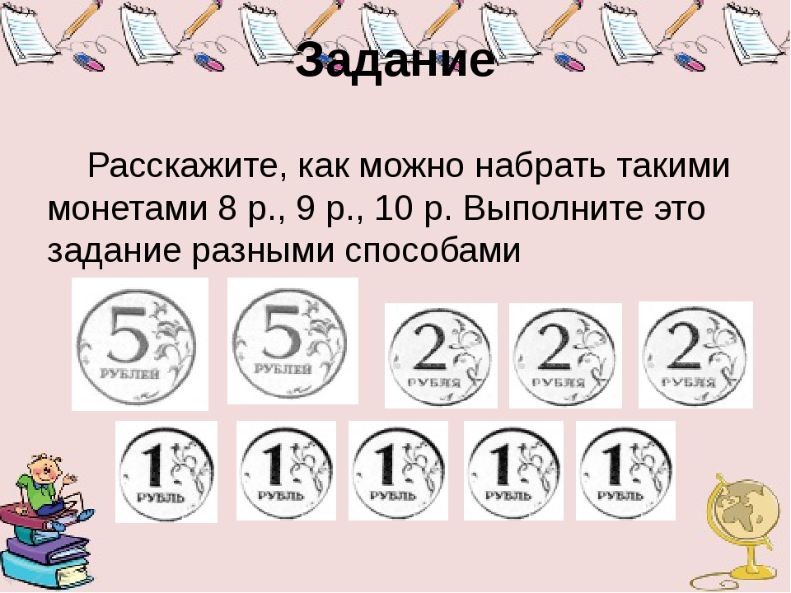

Знакомим с понятиями: цена, количество, стоимость. 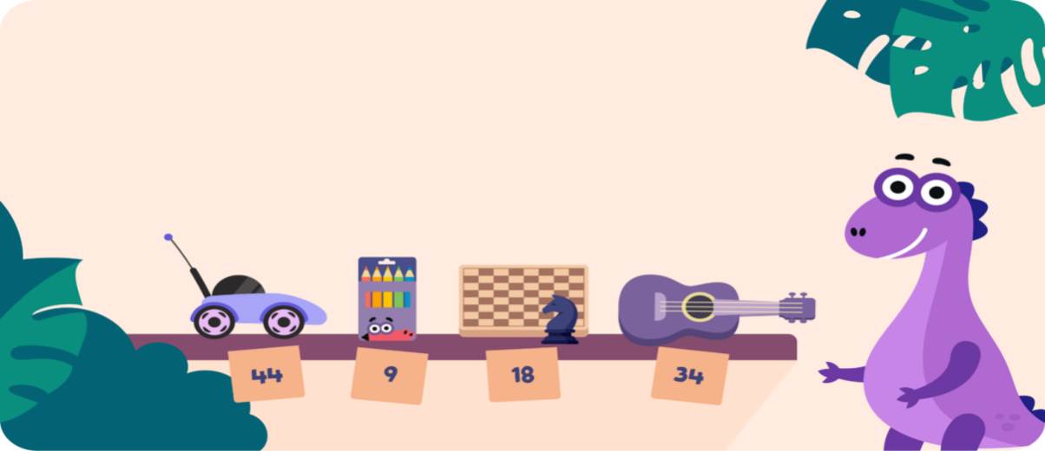
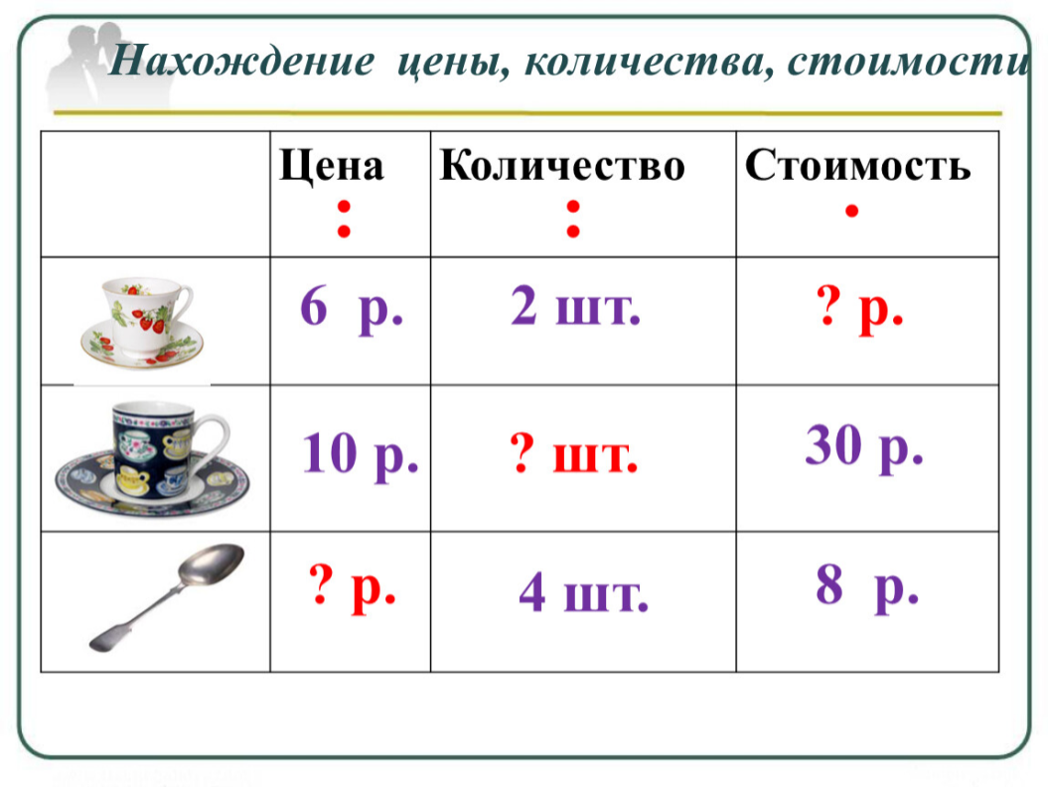
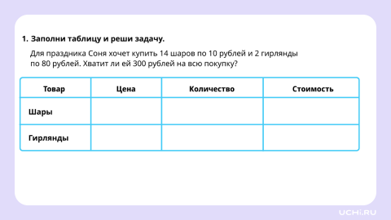

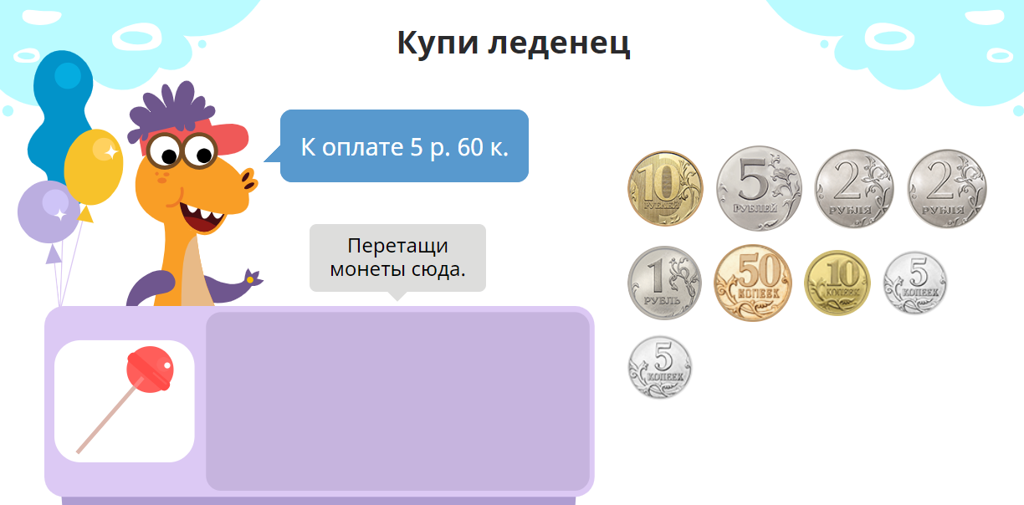
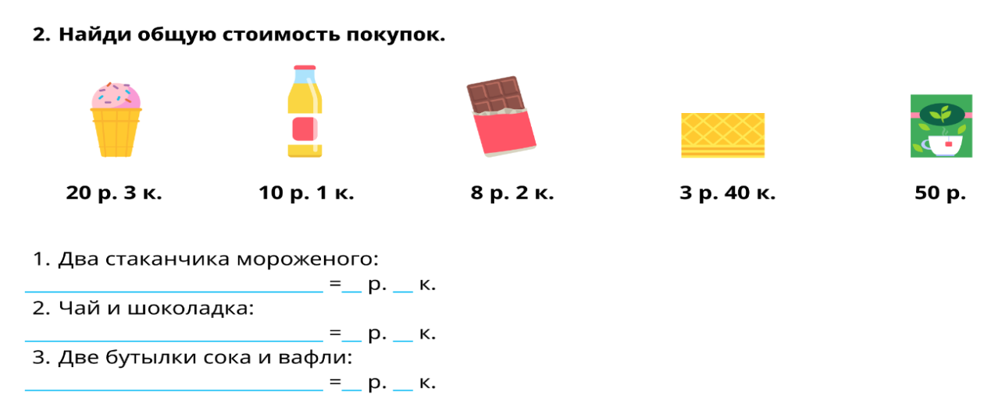

- Что может купить Заврик, если у него 60 рублей?
- Сколько сдачи ему должны дать?
Главный признак сформированной математической грамотности – это готовность человека применять математику в различных ситуациях, связанных с жизнью, стремление действовать рационально и творчески.
Для формирования математической грамотности я применяю следующие приемы:
- Приём «ДА-НЕТ». Данный приём подразумевает то, что учитель зачитывает вопросы , а обучающиеся ставят +----++-+
Прием чаще использую для устного счета или математического диктанта. Очень эффективен при проверке таблицы умножения или деления, а также знания состава чисел.
- «ФАНТАЗЁР» Может использоваться на любом уроке. Детям предлагается назвать, где и для чего им помогут знания по этой теме в жизни. Например, чтобы огородить забором участок, нам нужно знать периметр, а чтоб узнать, сколько нужно банок краски, нужно знать площадь поверхности.
- Формирование Ф Г школьников так же реализуется через решение нестандартных задач. Подобные задания воспитывают у детей привычку лучше осмысливать связи между искомым и данными.
- В футбольном турнире участвовали 16 команд. В первом туре выбрали 7 команд, а во втором – 4. Сколько команд выбрали за 2 тура?
- Валя сделала на каникулах 60 фотографий. Несколько фотографий она подарила. Сколько фотографий осталось у Вали?
- Прием «Истинные и ложные утверждения» формирует умение анализировать информацию, оценивать факты и выражать своё мнение.

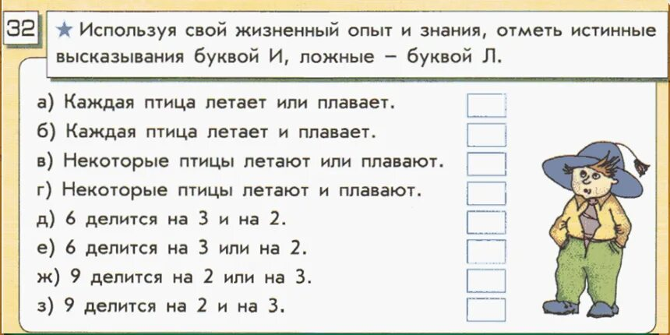
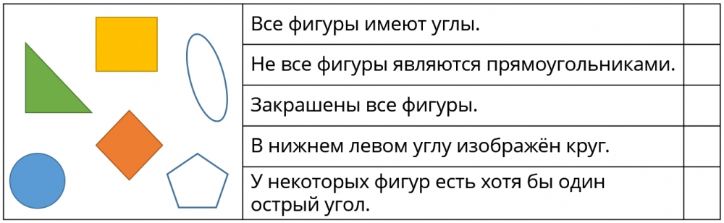

- При работе с величинами, изучая единицы измерения длины, я организую работу в парах или групповую работу. Предлагаю ребятам измерить учебник, парту, класс, доску…. И обязательно даю домой задание – измерить длину и ширину, например, своей комнаты, кухни или коридора.
Одним словом, важно заинтересовать учеников повседневными ситуациями и показать, что в них тоже содержатся задачи по математике.

- Стараюсь систематически включать в урок компетентностные задания на применение предметных знаний для решения практической задачи, а также задачи на ориентацию в жизненной ситуации.
Коля весит 45 кг, Дима – на 7 кг меньше, а Вася – на 5 кг больше Димы. Смогут ли эти ребята подняться одновременно на лифте, если этот лифт за один раз поднимает не больше 120 кг?

Все представленные мною приёмы могут применяться на различных этапах урока. Важно лишь верно подобрать качественный учебный материал , с которым дети встречаются в реальной жизни.
Закончить своё выступление я хочу словами Н. И. Лобачевского
